
MANUAL DEL USUARIO

PROYECTO: SOFTWARE DE ALGORITMOS DE ORDENAMIENTO

MAESTRIA EN CIENCIAS MENCION INFORMATICA

ESCUELA DE POSTGRADO DE LA UNIVERSIDAD NACIONAL SAN ANTONIO ABAD DEL CUSCO

Presentado por: Erick Meza Galarza
Ronald Meza Galarza

Cusco 2022

Manual de Usuario

Algoritmos de Ordenamiento



Algoritmos de ordenamiento
Manual de Usuario
Contenido
1.Objetivos. – 4
2.Alcances. – 4
3.Requerimientos técnicos. – 4
4.Herramientas utilizadas para el desarrollo. – 5
5.Instalacion. – 5
6.Configuracion. – 7
7.Analisis del software. – 8
8.Documentacion. 10

1.Objetivos.
Se ha creado dicho documento con el propósito de mostrar como fue diseñado el sistema. Y al mismo tiempo dar referencias de como interactuar con el programa para que sea actualizado o al mismo tiempo se le dé un mantenimiento adecuado en caso de fallo.
A grandes rasgos se diseño con el mero propósito de guiar al programador que este al frente de dicho sistema como se hizo. Su proceso de instalación. Código fuente etc.

  - Objetivos específicos.
- Guía de instalación del sistema.
- Mostrar código fuente para una posible actualización del sistema en el futuro.
- Requisitos para la ejecución de dicha aplicación.
- Manifestar evidencias del diseño del sistema antes de implementarlo.

2.Alcances.
Este documento está dirigido a: programador
Conocimientos básicos: Uso de herramientas de software, instaladores, WinRAR, etc.

3.Requerimientos técnicos.
Software
- Navegador web: (Mozilla Firefox) para el manejo de la aplicación.
- WinRAR: (Para descomprimir el software).
- Sistema operativo: (Windows 10).

Hardware
- Una computadora completa (bocinas no necesarias): esto incluye mouse, teclado, CPU, monitor.
- Conexión activa a internet vía wifi o fibra óptica ante cualquier eventualidad.

3.1 Requerimientos Mínimos de Hardware
- Procesador Intel® Celeron® G1820.
- Memoria RAM 512 mb.
- Disco Duro 64 gb.

3.2 Requerimientos Mínimos de Software
- Privilegios de Administrador Si
- Sistema Operativo Windows xp. 10.

4.Herramientas utilizadas para el desarrollo.
- Navegador web: (Mozilla Firefox) para el manejo de la aplicación y pruebas (testeos) de esta misma.
- WinRAR: Utilizado para comprimir y descomprimir archivos que resulta muy útil para ahorrar espacio de almacenamiento, así como para ganar tiempo.
- Sistema Operativo Windows 10: Por ser uno de los sistemas operativos con mas capacidades adaptativas y fácil uso.

5.Instalacion.
Primero que nada, tener instalado y operativo un software descomprimidor en este caso WinRAR.



Ejecutar WinRAR sobre el archivo comprimido llamado Ordenamiento
Click botón derecho y extraer el archivo en una carpeta de su preferencia.

Quedará la carpeta de nombre “ordenamiento” y dentro de esta los siguientes archivos.
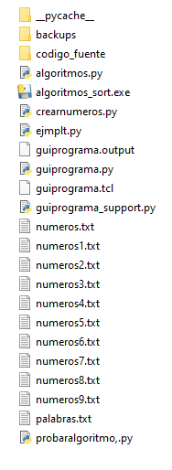
Para ejecutar el programa abrir el ejecutable de nombre algoritmos_sort.exe

Se abrirá la siguiente interfaz.
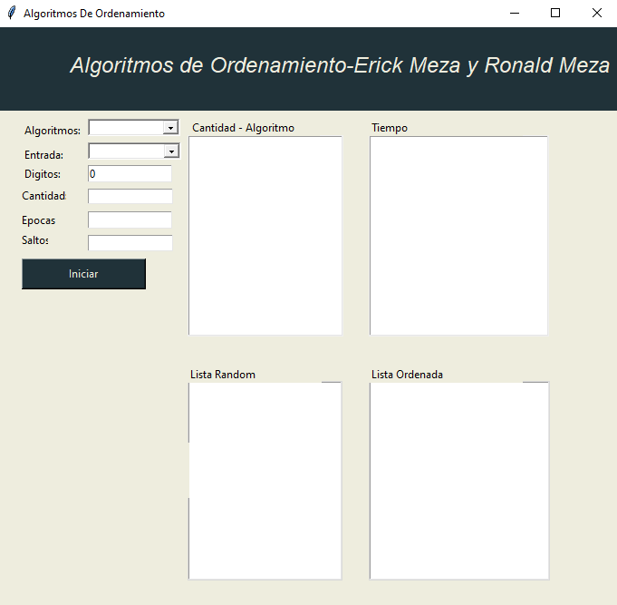

6.Configuracion.
No hay una configuración general de la aplicación en si viene configurada y los comandos son intuitivos para el usuario o programador que quiera manejar el sistema.

7.Analisis del software.
En la parte superior izquierda de la interfaz en donde

Algoritmos: Lista desplegable que contiene todos los métodos de ordenamiento incluyendo la opción de usar todos los métodos.
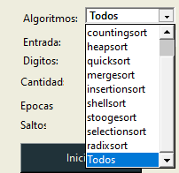

Entrada: Lista desplegable que contiene 2 opciones ordenar por palabras o ordenar por números
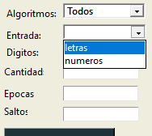

Dígitos: En donde se puede poner la cantidad de dígitos de números o palabras existiendo un máximo de 9 dígitos a ordenar y si el digito empieza en “0” es el valor por defecto y utiliza las listas por defectos.
Cantidad: Se refiere a la cantidad total del palabras o números a ordenar.
Épocas: Se refiere a la cantidad a la cantidad de puntos expresada en eje de coordenadas que se pretende mostrar gráficamente.
Salto: Se refiere al incremento que va a tener el tamaño de la entrada de datos (cantidad) que nos ayudara aumentar la cantidad de datos.

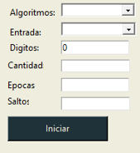

En la parte derecha se pueden ver los resultados.
Ejemplo:
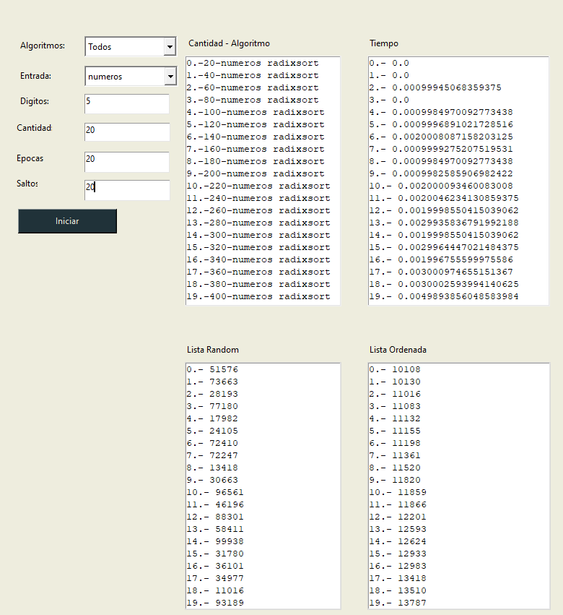

Resultado grafico
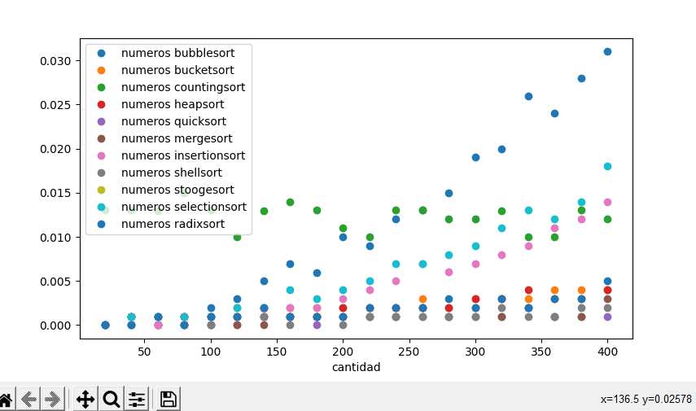

8.Documentacion.
1.Introduccion.
Este sistema ha sido analizado, diseñado, desarrollado, sometido a pruebas de diferente tipo y al mismo tiempo dando soporte en cualquier fallo que pudiera haber en este. Con el fin de que se brinde la mejor calidad y rendimiento posible a cualquier persona que pueda tener acceso a este.
Siempre se tuvo en mente la idea de optimizar, mejorar y estar actualizando todos los servicios que nos pudiera ofrecer el software de algoritmos de ordenamiento, desarrollando un competente programa demostrando así la calidad de nuestro equipo de trabajo, que arduamente ha buscado ofrecer un software a la altura de las exigencias del curso.
  - Propósito. – Demostraremos a continuación del como se fue planteando y elaborando este sistema. Para evitar cualquier confusión que se tenga en base al desarrollo de este software.
  - Alcance. - Este software surge de la idea de mejorar los servicios que ofrece este mismo de una manera más rápida y práctica.

  - Personal Involucrado. –
Nombre | (1) Erick Meza Galarza. (2) Ronald Meza Galarza
Rol | (1) Programador, Desarrollador  (2) Analista y diseñador
Categoría Profesional | Estudiantes de Maestría
Responsabilidades | (1) Desarrollo, Programación  (2) Análisis y diseño
Información de contacto | (1)Erickmg4@gmail.com  (2) ronalds233@gmail.com
Aprobación | si

1.4 Definiciones, acrónimos y abreviaturas
- SAO: SOFTWARE DE ALGORITMOS DE ORDENAMIENTO.
1.5 Referencias. –
Referencia | Titulo | Ruta | Fecha | Autor
Características de un buen SAO | Manuales de usuario | https://www.javeriana.edu.co/documents/10179 | Agosto 2018 | Universidad javeriana bogota

1.6 Resumen. –
Este es un software de simulación de algoritmos de ordenamiento con el fin de evidenciar estadísticamente el rendimiento de los algoritmos en determinadas pruebas.

